Муниципальное автономное образовательное учреждение
«Экспериментальный лицей «Научно-образовательный
комплекс», Иркутская область, г. Усть-Илимск,
Школьное лесничество «Лесовик»

Влияние способов уничтожения сорняков
на качество сеянцев сосны обыкновенной
в питомнике Северного лесхоза

Исследовательский проект

Автор:
Меркурьева Мария Александровна
учащаяся 10 класса,
МАОУ «Экспериментальный лицей
«Научно-образовательный комплекс»

Руководитель:
Петрова Нина Александровна,
руководитель школьного лесничества,
педагог ДО МАОУ
«Экспериментальный лицей
«Научно-образовательный комплекс»

г.Усть-Илимск,
2020 г.

Оглавление

Введение 2
Методы исследования ………………………………………………...…5
- Социологический (беседы со специалистами) 5
- Информационный (источники сайтов и литературы) 5
- Практический 5
  - Первоочередность прополки однолетних сеянцев…………..…………………………………………………...6
  - Обработка грядок керосином 7
  - Перепахивания и химический уход………………………….….........................................................8
Выводы 11
Результаты и практическая значимость 12
Заключение 13
Список используемой литературы 14
Приложения 15

ВВЕДЕНИЕ

Лес – символ Приангарья, ценнейшее национальное богатство нашей страны. Однако с каждым годом «зеленое золото» нашего края все больше нуждается в защите, в восстановлении – от того, что оно бездумно истребляется или гибнет в силу разных причин. Систематическое истребление хвойных ценных пород деревьев приводит к уничтожению целых поколений леса. Поэтому в последние годы уделяется все большее внимание лесовосстановлению.
Основная задача лесоводов Иркутской области – сделать леса здоровыми и красивыми, чтобы мы и наши потомки могли жить в экологически чистых условиях. Что же входит в большую работу по восстановлению зеленого покрова Сибири?
Чтобы вырастить и сохранить высаженный лес, нужно внимательно и научно подойти к каждому этапу деятельности. И в первую очередь очень важно получить высококачественный посадочный материал для создания лесных культур. Основную роль в это играют лесные питомники – важнейшее звено в процессе лесовосстановления: именно они служат для выращивания сеянцев древесных пород.
Специфика лесных питомников заключается в том, что хвойные сеянцы выращиваются здесь в течение 2–3 лет. Смыкание сеянцев происходит только в строчках, межстрочное же пространство остается открытым для сорняков в течение длительного времени. Это является одной из причин высокой засоренности лесных питомников.
У нас в Усть-Илимском районе есть Северный лесхоз, которому принадлежит лесной питомник открытого типа, где выращивают сосну обыкновенную, его площадь составляет 10 га. (Приложение 1). Каждый год в питомнике засеивают площадь по 1 га и выращивают более 1 миллиона штук саженцев сосны – этого хватает восстановить более 300 га лесной площади.
Процесс выращивания сеянцев сосны в питомнике осложняется следующим: семена травянистых растений всходят быстрее и угнетают их. У сорняков быстрее формируется корневая система, они быстрее идут в рост. В этих условиях прополка и уход за сеянцами сосны усложняется. Кроме того, вредоносность практически всех видов сорняков по отношению к сосне и ели очень высока.
Проблема подавления сорняков является одной из главных для лесных питомников. А уничтожение сорняков в посевных отделениях – одно из необходимых условий получения качественного посадочного материала древесных пород.
Наиболее сложное и ответственное мероприятие – борьба с сорняками в посевах первого года выращивания сеянцев. Очень важно подобрать способ эффективного уничтожения малолетних сорняков в период активного роста сеянцев сосны в лесных питомниках открытого грунта.
В связи с этим этого мы с моим одноклассником Матвеем Астафьевым решили на практике изучить процесс выращивания сосны обыкновенной. И самим найти оптимальный способ восстановления нашей тайги.
Место проведения исследования: лесной питомник Северного лесхоза Иркутской области. Период проведения исследования: июнь 2017 г. – август 2019 г
Актуальность исследования: в условиях сурового местного климата сроки выращивания сеянцев сосны ограничены. Поэтому выявление оптимальных способов ухода за сеянцами сосны в питомнике является актуальным для улучшения качества и количества выращенного посадочного материала.
Гипотеза исследования: допустим, что уход за посадочным материалом в питомнике не осуществляется, тогда сеянцы могут сильно пострадать от подавления сорняками и даже погибнуть, или вырасти нестандартными и в меньшем количестве: стволик не успеет в полной степени развиться и одревеснеть, что может повлиять на качество лесных культур. И в случае неприменения разных способов ухода за сеянцами – они получатся более низкого качества и большого отпада.
Цель: апробировать разные способы уничтожения сорняков и определить наиболее оптимальные для выращивания сеянцев сосны обыкновенной на питомнике Северного лесхоза.
Задачи:
- Изучить методы по борьбе с сорняками в питомнике.
- Обеспечить уход за сеянцами с применением различных методов с закладкой пробных площадей.
- Вести наблюдения за сеянцами по мере их зарастания сорной растительностью, фиксировать результаты эффективности ее уничтожения, согласно методикам эксперимента в журнал.
- Сделать выводы об эффективности разных способов борьбы с сорняками.
- Проанализировать результаты исследования.
Мы изучили информацию по борьбе с сорняками на питомниках открытого вида в технической литературе и в интернете и обнаружили, что еще несколько лет назад этой проблеме уделяли недостаточно внимания. Это говорит о том, что проблема лесовосстановления с каждым годом становится все актуальней.
Большое количество обнаруженных нами научных статей на эту тему датированы началом 2000-х годов и далее. Авторы изучают влияние разных методов борьбы с сорняками. Так, Виноградов А.Н. в журнале «Лесной вестник» делает вывод в пользу гербицида Анкор-85. (Виноградов А.Н. Комплексное применение малотоксичного гербицида нового поколения Анкор-85 при выращивании сеянцев сосны обыкновенной// Вестник МГУЛ – Лесной вестник. – 2005 г.).
Мы выяснили, что существует несколько способов ухода за сеянцами на питомнике:
Вымораживание сорняков: зимняя гибель подземных частей сорных растений после осеннего глубокого перекапывания грядок.
Удушение корневой системы сорняков: происходит, если многократно подрезать сорняки на небольшой глубине. На пустом участке корневища истощают, постоянно боронуя его в течение 2–3 лет.
Перепахивание земли: за 2 недели до посева. А когда появится множество ростков сорных трав, их уничтожают поверхностным рыхлением.
Мульчирование опилками проводится одновременно с посевом с целью задержания влаги и появления однолетних сорняков.
Ограждение: участок, уже очищенный от пырея ползучего отгораживают от засоренной территории канавкой глубиной 15–20 см, вставив в нее листы железа или шифера.
Механизированный уход: перепахивание земли для подготовки посева будущего года.
Химический метод: применение гербицидов. На сегодняшний день этот метод борьбы с сорной и нежелательной растительностью в лесном хозяйстве является наиболее эффективным и экономичным.
Мы нашли информацию о проведенном опыте по оценке эффективности современных гербицидов в подавлении сорной растительности, а также влияния их на рост и развитие сеянцев сосны в питомнике открытого грунта, находящегося на территории Ленинградской области, где использовались гербициды, разрешенные для производственного применения в лесном хозяйстве и включенные в «Каталог пестицидов и агрохимикатов, разрешенных к применению на территории РФ: Гоал, Раундап; Анкор-85, Зеллек-супер, Суперстар.
Применение препарата Суперстар по молодым, активно растущим сорнякам позволяет на относительно непродолжительное время (до 6 нед.) снизить засоренность посевов малолетними сорняками. В дальнейшем происходит интенсивное зарастание посевов, что требует повторного использования гербицидов. Преимущество этого нового препарата заключается в возможности его применения в период вегетации сеянцев («Лесной журнал», 2013 г. № 5, А.Б. Егоров, А.А.Бубнов.).

МЕТОДЫ ИССЛЕДОВАНИЯ

1. Социологический
Мы заметили, что в результате длительной борьбы за существование сорные растения приобрели способность выживать в условиях интенсивного возделывания почвы и успешно конкурировать с сеянцами в лесных питомниках. В связи с этим нам потребовались советы и помощь специалистов-лесоводов.
Информацию о том, как в питомниках осуществляется уход за сеянцами, на занятиях нам подробно рассказала Нина Александровна Петрова, мастер участкового лесничества Северного лесхоза и руководитель школьного лесничества.
Людмила Ивановна Родина, госинспектор по воспроизводству лесов, рассказала о том, чем вызваны трудности прополки сеянцев в питомнике Северного лесхоза. Оказалось, проблема еще и в том, что в 2007 году произошла реорганизация структуры лесхоза и питомник был передан в хозяйственную структуру, специалистов осталось мало, людей не хватало. Лесоводам понадобился поиск новых способов ухода за сеянцами.
Кроме того, мы уточняли у специалистов соседнего – Илимского лесхоза, как они справляются с сорняками. Как выяснилось: они пропалывают вручную, без особых проблем, так как у них сравнительно небольшая площадь, всего две сотки.
Также мы обратились в Министерство лесного комплекса Иркутской области, в отдел воспроизводства лесов к специалисту Наталье Ивановне Красиковой с тем же вопросом. Специалист посоветовала нам химический способ ухода за сеянцами: путём внесения разрешенных гербицидов.

2. Информационный
В интернет-ресурсах мы обнаружили массу полезной информации о борьбе с сорняками и о проведенном опыте по оценке эффективности современных гербицидов в подавлении сорной растительности. Кроме того, большую пользу в сборе информации нам оказал тематический выпуск «Лесного журнала», 2013 г. № 5. Авторы статьи: А.Б. Егоров, А.А. Бубнов.

3. Практический
Этот метод стал основным и самым длительным в нашей работе. В течение трёх лет на практике мы применяли разные способы с закладкой пробных площадок – для того, чтобы выявить оптимальный способ с выращиванием сеянцев. Наше практическое исследование мы проводили в питомнике Северного лесхоза.
Мы с ребятами из школьного лесничества за три года пропололи грядки на площади 6 га, здесь было выращено около 4 млн. сеянцев.

3.1 Первоочерёдность прополки однолетних сеянцев.
2017 год.
В питомнике на поле с однолетками прогрессировала лебеда, которая по мере роста и развития имела мощную корневую систему. Требовался срочный уход. Первоначальная работа была трудоемкой и кропотливой. В связи с крупной корневой системой лебеды была опасность выдергивания маленьких однолетних сеянцев, поэтому работа продвигалась очень медленно. К середине июля площадь с однолетними сеянцами заросла пыреем, пришлось второй раз пропалывать гектар посева, уделяя особое внимание своим питомцам.
Учитывая условия и методы прополки в 2017 году, мы задумались: что можно предпринять, чтобы облегчить, ускорить процесс прополки и улучшить качество сеянцев.
Таблица 1: «Прополка сеянцев сосны обыкновенной в результате очерёдности влияние на сроки, качество и трудности».
Время работы | Очерёдность прополки | II поле-1, га  Вторая прополка | I поле-1, га  Первая прополка | I поле-1, га  Третья прополка, (повторно)
2017г.  13 июня  по 27 августа | Возраст сеянцев | однолетки, посев-весна 2017 г | двухлетки посев-весна 2016 г , | однолетки посев-весна 2017г
2017г.  13 июня  по 27 августа | Видовой состав сорняков. | Лебеда, высота до 1 м. полнота 1. | Пырей, высота до 0.5м, полнота 1. | Клевер ползучий, сплошной ковёр
Время работы | Очерёдность прополки | I поле - 1, га Первая прополка | II поле-1га Вторая прополка | I поле – 1га  Третья прополка, (повторно)
2018г.  15 июня по 10 августа | Возраст сеянцев | однолетки, посев-весна 2018 г. | двухлетки посев-весна 2017 г, | однолетки посев-весна 2018г.
2018г.  15 июня по 10 августа | Видовой состав сорняков. | Лебеда, высота до 10 см. полнота 1 | Пырей, высота до 30см, клевер, полнота 1 | Пырей, высота до 30 см, полнота 1.

2018 год.
Весна в 2018 году пришла поздно и первые всходы сеянцев на питомнике появились в начале июня. Сорняки начали вылезать еще до появления всходов, а в середине июня стали подавлять «малышей».
Осталась ручная прополка: самая трудоёмкая и пока незаменимая. При выполнении этой работы важно следовать главным правилам:
- выпалывать сорняки, пока они не развили мощную корневую систему;
- тщательно выбирать их из почвы;
- убирать, пока не успели обсемениться;
- полоть следует после дождя, когда корни легко извлекать из земли.
Следуя правилам прополки, выпалывать сорняки, пока они не развили мощную корневую систему, решили предпринять первоочерёдность прополки площадей по времени.
За два года наблюдения мы выявили следующую закономерность: в первый год на поле с посевом всегда вылезала первой лебеда.
Все поля без исключения после прополки зарастали разными видами сорняков, и чтобы с ними бороться, надо было приспособиться к каждому виду. В прошлом (2017) году мы начали полоть с 2-х леток, а в это время однолетки зарастали лебедой высотой до 1м – что, конечно, добавляло нам работы: при выдергивании лебеды, сеянцы «вылетали» из земли вместе с ней. Приходилось придерживать вместе с почвой сеянцы и сажать их обратно в землю.
Мы обратились с вопросом в Северное лесничество, к специалистам по воспроизводству леса с просьбой разрешить прополку сеянцев текущего года и нам разрешили в первую очередь прополоть однолетки, где лебеда была ещё маленькая и легко выдёргивалась с корнем. Раньше школьникам не доверяли первоначально полоть сеянцы первого года: боялись, что уничтожат всходы, не закрепившиеся ещё в земле корнями. Однако наша работа летом 2018 года показала: что хоть лебеды тоже было много, но сеянцы при этом практически не пострадали от прополки (Приложение 2).

3.2. Обработка сорняков керосином.
2018 год.
Мы решили опробовать так называемый «народный метод». А именно – было решено провести опыт по применению керосина в подавлении сорняков, а также влиянию его на рост и развитие сеянцев.
Сорняки питомника были представлены типичными для северо- восточного региона видами. В нашей местности наибольшее распространение имеют: осот полевой, лебеда, пырей, клевер ползучий, ромашка аптечная, горец птичий, ежовик.
«Народный метод» по обработке грядок нам подсказала бывший агроном работник лесхоза Раиса Андреевна Никонова.
Мы приготовили раствор из расчёта: на 10 л. воды – 0,5 л. керосина. Раствор залили в распылитель, и рабочий питомника Василий Васильевич обработал грядки с помощью распылителя (Приложение 3).
Заложили 2 пробные площадки на грядках с сильной засорённостью разного вида сорняков, размером по 5 м2.
I пробная площадь:
1. Грядка, засоренная клевером ползучим (двухлетние сеянцы), обработана раствором керосина.
2. Грядка контрольная.
II пробная площадь:
- Грядка, засорённая лебедой (однолетние сеянцы) обработана раствором керосина.
- Грядка – контрольная.
Наблюдение велось за процессом увядания сорняков до сентября.
Таблица 2: «Эффективность подавления сорняков разного вида раствором керосина в посевах сосны обыкновенной при сильной засорённости».

 | Наименова-ние сорняков | Дата закладки опыта | Дата закладки опыта повторно.  Уничтожено. | Дата резуль-тата действия раствора | Общее покры-тие почвы % | Эффективность уничто-жения %
11 | Клевер ползучий  Двухлетки | 15.06.18г. | 29.06.18 - 45% | 18.09.18 - 64% | 80 | 65
 | Контроль-ная | 15.06.18г. | 29.06.18г. |  | 100 | 0
22 | Лебеда однолетки | 15.06.18г. | 29.06.18 - 24% | 18.09.18 - 36% | 80 | 20
33 | Контроль-ная | 15.06.18. | 29.06.18 |  | 100 | 0

В таблице: посев сосны – 18 мая 2018 г.; обработка сосны – 15 июня и 29 июля 2018 г.; учеты – 18 сентября 2018 г.
На третий день клевер стал засыхать, лебеда оказалась более устойчива в уничтожении, у неё за это время только свернулись листочки.
Подавление сорняков положительно сказалось на сохранности и качество сеянцев сосны. Эксперимент по обработке сорняков керосином показал, что на обработанных участках сорняки прекращают рост, засыхают, а сеянцы имеют ярко-зелёную окраску, но применять этот метод очень дорого. На небольшой площади можно применять этот способ.

3.3 Перепахивание и химический уход.
2019 год.
Мы узнали о применении химической обработки почвы ранее в питомнике от Родиной Л.И., специалиста по лесным культурам. Оказалось, что применяли Бордосскую жидкость с купоросом, раундап, результаты были разные, но их запретили. Апробировав способы доступных уходов, мы узнали о разрешении использования некоторых препаратов и предложили, посоветовавшись, применить, химический метод борьбы с нежелательной растительностью. Поскольку считается, что в лесном хозяйстве он является сейчас наиболее эффективным и экономичным, мы решили удостовериться и применить Суперстар на практике. Специалисты из МЛК Иркутской области нам посоветовали, а также помогли лесхозу препарат приобрести.
Летом, в середине июля 2018 года, во время подготовки поля под посев будущего года внесли механизированным способом разрешённый препарат Суперстар, согласно инструкции. Когда взошли сорняки, поле вспахали и через 2 недели сорняки появились снова, но уже меньше. В третий раз после всходов прошли по полю бороной уже в сентябре. Весной на поле появились небольшое количество травы и перед посевом семян сосны обыкновенной пробороновали. (Приложение 4).
После посева семян, через 10-12 дней дружные всходы сосны появились на грядках, а сорняки – кое-где, небольшими группками. Результаты прополки 2019 года показали, что количество сорняков значительно уменьшилось. И при том же количестве работающих в питомнике школьников – с тем же объёмом работ они справились быстрее на 30 дней, что повлияло на качество сеянцев, прирост на 1,2 см в высоту и 0,3 мм в диаметре.
Таблица 3: «Влияние применения химического метода борьбы с сорняками при уходе за всхожестью сеянцев сосны».
Время работы | Наименова-ние работ | II поле-1, га  Вторая прополка | I поле-1, га  Первая прополка | I поле-1, га  Третья прополка, (повторно)
2018г.  сентябрь | Внесение Супер-стара под вспашку | однолетки, посев-весна 2019 г | двухлетки посев-весна 2018 г , | однолетки посев-весна 2017г
2018г.  сентябрь | Видовой состав сорняков. | Лебеда, высотой до 10 см | Пырей, высота до 0.5м, полнота 1. | Клевер ползучий, сплошной ковёр
Время работы | Очерёдность прополки | I поле - 1, га Первая прополка | II поле-1га Вторая прополка | I поле – 1га  Третья прополка, (повторно)
2019г.  15июня по10 августа. | Возраст сеянцев | однолетки, посев-весна 2019 г. | двухлетки посев-весна 2018 г, | однолетки посев-весна 2018г.
2019г.  15июня по10 августа. | Видовой состав сорняков. | Лебеда, высота до 20 см. полнота 06 | Пырей, высота до 30см, клевер, полнота 1 | Пырей, высота до 30 см, полнота 1.

Наша общая площадь состоит из двух полей - это сеянцы посева 2019 года (однолетки, 1 га) и прошлого, 2018 года (двухлетки, 1 га). Общая площадь 2 га, но с двухразовой прополкой однолеток получается 3 га, длина грядок 180 м. Всю площадь, естественно, требуется прополоть руками, без тяпок, разрешалось работать тяпкой только на дорожках – иначе можно повредить всходы и сеянцы.
Трава в грядках растёт очень быстро и разнообразие видов сорняков представляет особую трудность. Причём на одном месте вырастает новый вид травостоя.
Поскольку площадь однолеток после пырея активно заселила лебеда, мы, наученные опытом прошлых лет, решили начать прополку именно с этого вида сорняков, не давая лебеде вырасти и набраться сил. Убедились сами - работа эта кропотливая и достаточно тяжёлая.
Повторно эту же площадь однолеток пололи уже заросшую клевером. Тут другая трудность: клевер ползучий, он врос корнями в грядки с сеянцами и ковром расстелился по площади.
Двухлетние же сеянцы на этой же площади заросли пыреем. Корневища этого сорняка распространяются до 0,5 см. во все стороны большими кустами. И выдергивать их из земли очень трудоёмко и опасно для сеянцев – можно подрезать их корни.
И тем не менее, опытным путем на протяжении трех лет мы выяснили – применение различных методов уничтожения сорняков при должном уходе существенно влияет на качество сеянцев сосны обыкновенной.

Таблица 4: «Влияние очерёдности прополки сеянцев сосны обыкновенной на сроки, качество и трудности».
Время выполнения работ и кол-во чел./дн. | Очерёд-ность прополки | Однолетки-1 га  Вторая очередь прополки | Двухлетки-1 га  Первая очередь прополки | Однолетки- 1га  Третья прополка, (повторно первое поле)
2017г.  С 13 июня  по 27 августа  14 чел. 55дн.  770 ч/дн | Возраст сеянцев | Однолетки, посев-весна 2017 г | Двухлетки, посев-весна 2016 г , | Однолетки посев-весна 2017г
2017г.  С 13 июня  по 27 августа  14 чел. 55дн.  770 ч/дн | Видовой состав сорняков. | Однолетки -лебеда, высота до 1м. Засорённость сильная. | Однолетки- пырей, высота до 0.5м,  Засорённость сильная. | Однолетки клевер ползучий, сплошной ковёр, сильная засорённость.
Время работы и количество чел/дн. | Очерёдность прополки | Однолетки - 1га Первая очередь прополки | Двухлетки-1га Вторая очередь прополки | Однолетки- 1га  Третья прополка, (повторно)
2018г.  С 15  июня по 10 августа  14 чел. 40дн  560 ч/дн. | Возраст сеянцев | Однолетки, посев-весна 2018 г. | Двухлетки посев-весна 2017 г, | Однолетки посев-весна 2018г.
2018г.  С 15  июня по 10 августа  14 чел. 40дн  560 ч/дн. | Видовой состав сорняков. | Лебеда, высота до 10 см. Засорённость сильная. | Пырей, высота до 30см, клевер, сильная засорённость | Пырей, высота до 30 см, сильная засорённость.

ВЫВОДЫ
- Уход за сеянцами, в результате нашего апробирования разных методов значительно улучшился:
  - В 2017 году после прополки во вторую очередь однолетние сеянцы сосны подавляла лебеда высотой около 1 м,
  - В 2018 году первоочередная прополка однолетних сеянцев повлияла на сорняки. Лебеда на этом поле уже не превышала высоту в 10 см,
  - Предотвращено развитие корней у лебеды, за счет прополки её в начальной стадии развития сохранилось больше сеянцев,
  - При изменении очерёдности прополки полей, сократились сроки уходов на 25 дней, что повлекло за собой более облегчённый труд, качество прополки улучшилось.
- Наблюдения за сеянцами и подавляющими их сорняками позволили сделать выводы:
  - В 2018 году полевой ромашки на грядках не было, а лето 2019 года этот сорняк буйствовал. Это связано с тем, что идет смена травостоя от наличия семян в земле.
  - По видовому составу сорняков после применения химического метода более угнетённым оказался клевер ползучий. С ним справляться стало проще.
- Применение препарата Суперстар при борьбе с сорняками дало возможность:
  - Уход за сеянцами стал эффективнее и легче, т.к. травяной покров не успевал угнетать сеянцы,
  - Увеличилось количество посадочного материала на 722 000 штук.
- За 4 года выращено и сохранено с нашей помощью сеянцев сосны обыкновенной 4 160 000 штук. Таким количеством можно восстановить 1040 га лесной площади (Приложение 5).

РЕЗУЛЬТАТЫ РАБОТЫ И ЕЕ ПРАКТИЧЕСКАЯ ЗНАЧИМОСТЬ
Данная работа на сегодняшний день имеет высокую актуальность и практический интерес. Во-первых, нами собственным практическим путем найден метод, который сокращает сроки выращивания сеянцев сосны, что очень важно в нашем регионе. Во-вторых, это имеет и экономическую выгоду, т.к. качественных сеянцев требуется для посадки больше.
Проведенное нами по заданию Северного лесхоза исследование по уходу за однолетними сеянцами сосны дает преимущество перед сорняками: травяной покров не успевает угнетать сеянцы, а уход за ними становится эффективнее и легче, агротехнические сроки более соблюдены.
Наша исследовательская работа показала, как можно доступно, более экономично и полезно использовать методы первоочерёдности полей, применять гербицид Суперстар и метод перепахивания.
В результате работы по уходу за сеянцами в 2019-м и в предыдущих годах, с учётом применения разных методов, количество сорняков в лесном питомнике значительно уменьшилось. И то же количество школьников с тем же объёмом работ справились быстрее на 25 дней.
Главный результат нашей работы: прирост сеянцев с 2016 года увеличился в высоту на 1,2 см., по диаметру на 0,3 мм. А количество сохраненных нами сеянцев прибавилось на 5%! Значит, в восстановлении лесов Усть-Илимского района есть и наш вклад.
Рекомендации к использованию
Результаты нашего эксперимента могут быть полезны для выращивания саженцев сосны обыкновенной в лесном питомнике открытого типа, так как этот способ не требует больших затрат и является наиболее эффективным.
Кроме того, наш опыт можно рекомендовать к использованию для выращивания саженцев в школьной теплице.

ЗАКЛЮЧЕНИЕ
Члены школьного лесничества «Лесовик» выполняя эту работу, получили огромный теоретический опыт, пополнив свои знания по выращиванию посадочного материала.
Но главный результат нашей деятельности – практический: за три года плодотворной работы в питомнике, благодаря нашим экспериментам, на 25 дней сократился срок ухода за сеянцами. Это повлекло за собой более облегчённый труд. Повысилось качество сеянцев, достигнув стандартного вида до 8 см, диаметром стволика 2 мм. Надо сказать, что это хороший показатель в Сибирском регионе, приравненном к Крайнему Северу.
В дополнении к этому, школьники в питомнике приобретают хороший опыт работы в команде, узнают много нового о ведении, сохранении и приумножении леса, также определяются в выборе будущей профессии.
Мы поняли сами: наше заботливое отношение к природе закладывается именно на практике, а не в школьном кабинете. И основная идея нашего проекта заключается в том, чтобы помочь понять каждому, как организуется и выполняется работа по восстановлению леса, а также то, что школьники в силах влиять на восстановление лесного покрова нашего края.

СПИСОК ИСПОЛЬЗУЕМОЙ ЛИТЕРАТУРЫ

- «Лесной кодекс Российской Федерации» от 04.12.2006 N 200-ФЗ (ред. от 29.12.2017).
- Атрохин В.А., «Лесоводство», учебное пособие, издательство «Агропром», Москва 1989 г.
- Бабич Н.А., Нечаева И.С. Сорная растительность в лесных питомниках// Лесн. журн. 2009. № 2. С. 15–17. (Изв. высш. учеб. заведений).
- Винокурова Н.Ф., Камерилова Г.С., Николина В.В., Сиротин В.И. «Лес и человек», учебное пособие для профильного обучения, издательство «Дрофа», г. Москва 2007 год.
- Ярошенко А.Ю., «Как вырастить лес», методическое пособие, Гринпис России, 2006г
- Методика испытаний гербицидов и арборицидов в лесном хозяйстве: метод. рекомендации / В.П. Бельков [и др.]. Л.: ЛенНИИЛХ. 1990. 44 с. 5.
- Пути совершенствования химического ухода за посевами хвойных пород в лесных питомниках / А.Б. Егоров, А.А. Бубнов, Л.Н. Павлюченкова, О.В. Жаркова // Сб. науч. тр. / СПбНИИЛХ. СПб, 2009. С. 123–142
- Экологический полигон. Методические разработки для полевой практики. Иркутск, 2012. 175 стр.
- Энциклопедия лесного хозяйства /Под ред. Брунова З.С. – М.: Фолстек, 2006. 422 стр.
- Виноградов А.Н. Комплексное применение малотоксичного гербицида нового поколения Анкор-85 при выращивании сеянцев сосны обыкновенной// Вестник МГУЛ – Лесной вестник. – 2005 г.
- Егоров А.Б., Бубнов А.А. Система гербицидов для ухода за посевами хвойных пород в лесных питомниках// Лесной журнал. – 2013 г. - №5.
- Интернет-ресурс: Государственном каталог пестицидов и агрохимикатов, разрешенных к применению на территории Российской Федерации (по состоянию на 26 апреля 2018 г.) - www.garant.ru
- Интернет-ресурс: Лесохозяйственный регламент//сайт ГКУ «Северное лесничество»: irkobl.ru/sites/alh/documents/reglament/Severnoe_110918.pdf

ПРИЛОЖЕНИЯ

Приложение 1

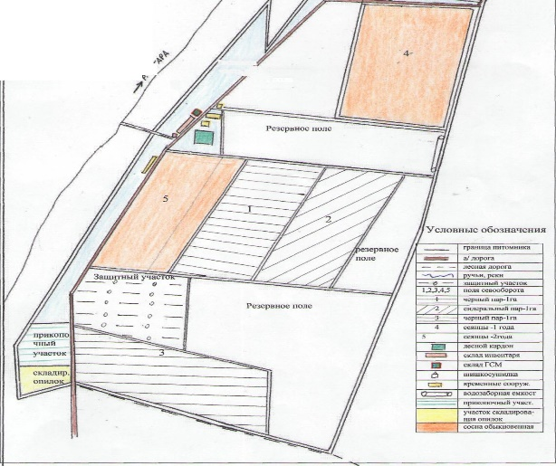

План лесного питомника для выращивания посадочного материала лесных растений, пользование ОГАУ «Северный лесхоз» в сосновском участковом лесничестве Северного лесничества городской дачи.
М 1:2500

Приложение 2

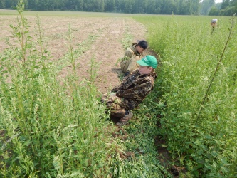
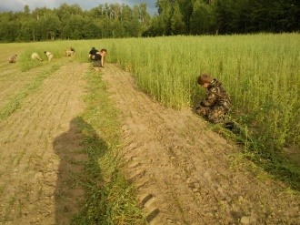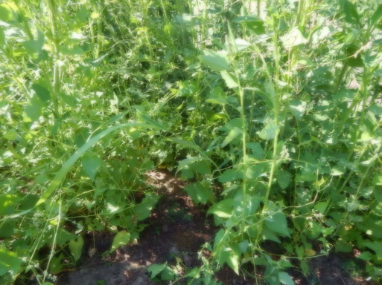

Прополка сеянцев сосны в 2016 году первой очереди однолеток

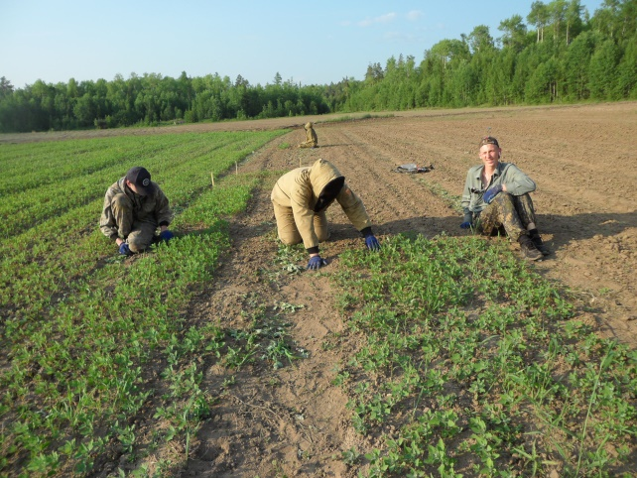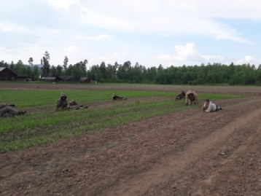

Прополка сеянцев сосны в 2017 году второй очереди двухлеток.

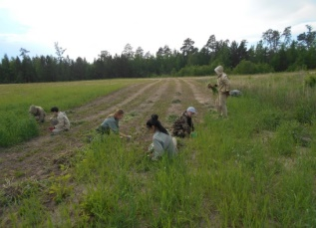
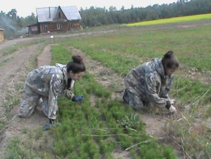
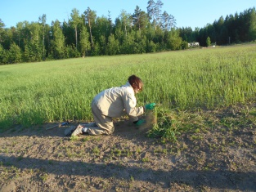

Прополка в 2018 году первой очереди однолеток и второй двухлеток.

Приложение 3
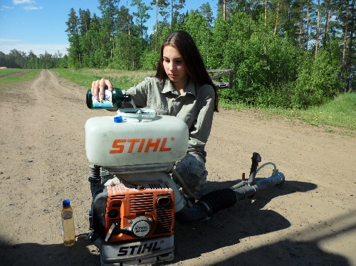
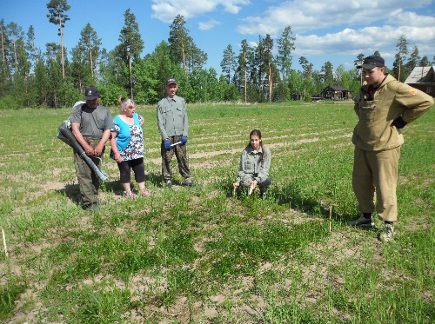

Обработка грядок раствором керосина с помощью распылителя

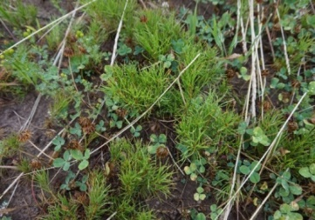

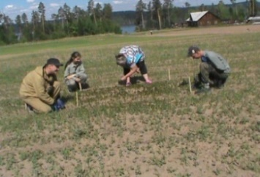
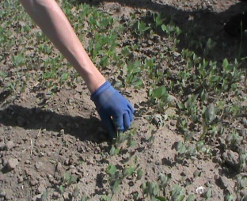

Влияние раствора керосина на сорную траву, лебеду и клевер
Лебеда свернула листочки, клевера цветы пожелтели.

Приложение 4
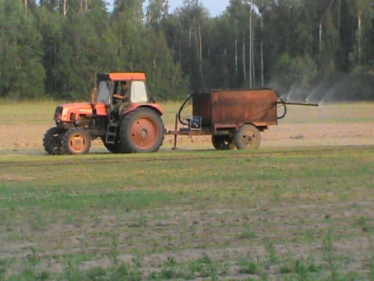
Внесение суперстата в землю

Суперстар, ВДГ
Действующее вещество: Трибенурон-метил 750 г/кг

Высокоэффективный послевсходовый гербицид для уничтожения двудольных сорняков в посевах зерновых культур и устойчивых к трибенурон-метилу гибридов подсолнечника, а также в лесных питомниках
Механизм действия:
- Относится к новому поколению препаратов на основе сульфонилмочевин. Прекращение деления клеток растения достигается за счет разрушения фермента ацетолактатсинтезаты.
- Препарат совместим с большинством пестицидов и жидких удобрений.
- Обеспечивает эффективную защиту против двудольных сорняков.
- Высокая избирательность гербицида при правильном применении. Препарат быстро поступает через листья и перемещается по всему растению. Полное отмирание сорняков отмечается через 2-3 недели после обраб
Приложение 5

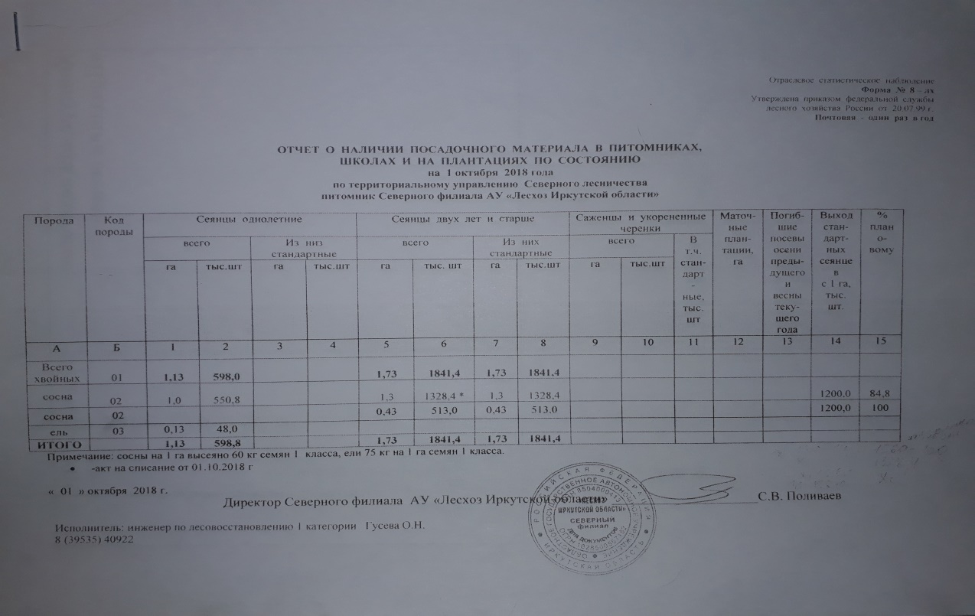
Результаты количества и качества выращенного посадочного материала мы узнали из отчёта за 2016-2019 г. г. в Северном филиале АУ «Лесхоз Иркутской области».
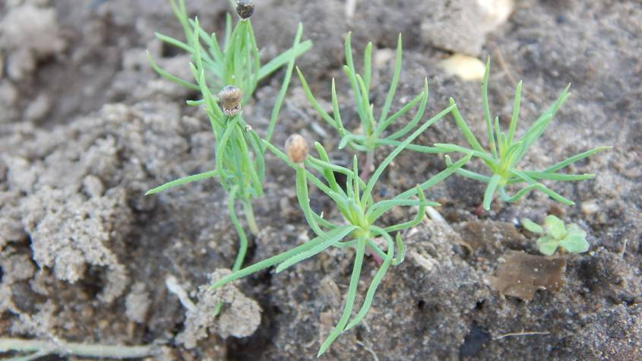
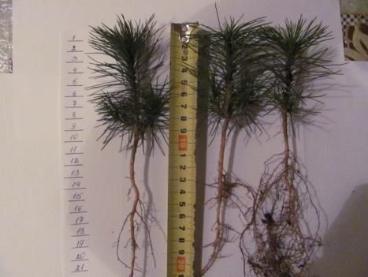 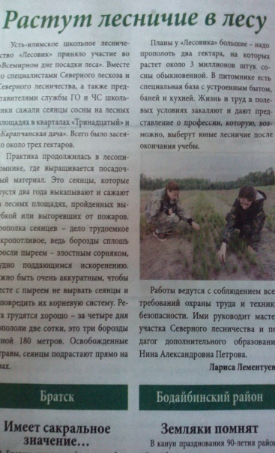 https://sibhar.ru/leto-v-pitomnike/

Лето в питомнике
08.02.2019 10:04
25 ≈ 4 мин. чтения
FacebookVKOdnoklassnikiTwitterWhatsAppEmailPrint
Об отсутствии интернета, свежем воздухе и сеянцах сосны
Создавать творцов и покровителей леса еще важнее, чем выращивать самый лес.
Леонид Леонов, «Русский лес»
Их количество всегда разное. Порой бывает человек 15-17, но чаще от 10 до 12 школьников – мальчишек и девчонок из Усть-Илимска – отправляются в питомник уже которое лето подряд. Участок четвертого квартала Северного лесхоза Сосновского участкового лесничества, отданный под питомник, занимает площадь в 2,4 гектара. Их-то ребятам и нужно успеть прополоть за наше недолгое сибирское лето.Летнюю практику здесь проходят участники школьного лесничества «Лесовик» (МАОУ «Экспериментальный лицей «НОК»), а также старшеклассники из других школ города. С июня по август, с небольшими промежутками, ребята заезжают на 4-5 дней в лес, где в полевых условиях живут и работают.А жизнь в питомнике поистине спартанская: нет интернета, да и телефонная связь прерывистая, ненадежная. Поскольку работа ведется руками ребят, то и количество трудового времени у них ограничено – не более 4-х часов в день. Это условие выполняется строго.А что же после работы? Заслуженный отдых трудового человека. Тут есть и гамаки, и баня, а какие вкусные пирожки печет Раиса Андреевна – работница питомника! Ну, а когда сторожу Василию Васильевичу удается выловить рыбу, то к ужину у ребят случается уха. А вечерние посиделки и долгие разговоры у костра! Пожалуй, все это может напомнить их родителям славное пионерское прошлое в трудовых лагерях, но с одной существенной разницей – работа нынешних школьников оценивается здесь вполне достойно. И что особенно важно: кроме того, что ребята проводят время на свежем воздухе, их труд, без преувеличения, незаменим.С чего же начинается работа над сохранением всходов?Весной работники Северного лесхоза высеивают в питомнике семена сосны обыкновенной. Первые всходы сеянцев появляются зачастую только в начале июня. Однако сорняки начинают вылезать еще до появления всходов, а в середине июня сорная трава начинает подавлять «малышей».«Когда мы приступаем к работе, сеянцы сосны порой и не разглядишь: на поле с однолетками бушует лебеда, а у нее очень мощная корневая система – сразу не одолеешь. Поэтому и прополка должна быть кропотливой: ведь есть опасность выдергивания маленьких однолетних сеянцев сосны, поэтому работа наша продвигается медленно, – рассказывает председатель школьного лесничества «Лесовик» Маша Меркурьева. – Не успеем мы справиться с лебедой – новая забота: к середине июля площадь с однолетними сеянцами заросла пыреем, приходится второй раз пропалывать посев, уделяя особое внимание своим питомцам».
Мария Меркурьева
Как вы думаете, сколько сеянцев сосны можно разместить на площади 2,4 гектара? Ни много, ни мало – 2 миллиона! И основная задача ребят, занятых в питомнике летом, – освободить саженцы сосны от сорняков.
А ведь работать школьникам приходится исключительно вручную – тяпки здесь им не помощницы. Ведь сеянцы сосны совсем крохотные – от земли не выше 3-5 см. Их за зарослями сорняков сразу и не разглядишь. Вот и приходится ребятам пропалывать, то наклонившись почти до земли, а то и ползком…Трудно, не спорим – летняя практика в питомнике не каждому по плечу. И тем важнее и ценнее труд ребят. И их бессменный наставник, руководитель школьного лесничества «Лесовик» Нина Александровна Петрова, понимает это как никто.
Нина ПетроваНина Петрова, мастер участка леса ТУ МЛК Иркутской области поСеверному лесничеству, ведет педагогическую работу с детьми еще в 1994 года. «Посадка деревьев, уход за саженцами всегда имели большое воспитательное значение для школьников, – говорит она. – Как известно, квалифицированных работников леса готовят в техникумах и институтах, там изучают специфику лесной отрасли и правила ведения хозяйства в ней. Всё это техника. А вот этическому отношению к окружающей среде, активной экологической деятельности ребята учатся чаще всего именно в школьных лесничествах».Следует отметить, что летней работой в питомнике занятия ребят в школьном лесничестве не ограничиваются: воспитанники Нины Петровой ежегодно задействованы в немалом количестве социальных акций: организуют мероприятия по защите леса от пожаров, ведут агитационную деятельность, устраивают субботники, проводят экологические встречи, активно работают со СМИ. И, конечно, уделяют особое внимание проектной работе, с результатами которой принимают участие в региональных и всероссийских олимпиадах, конкурсах. Откуда, к слову, всегда возвращаются с заслуженными наградами. И, конечно, ждут лета, чтобы вновь вернуться на свой, ставший уже таким родным, питомник. Не за горами – их новый трудовой сезон. Весной, как обычно, сотрудники Северного лесхоза снова высадят семена сосны. А летом ребята начнут собираться на работу. Какой она будет в этом году, улучшатся ли бытовые условия питомника? Это зависит от многих факторов, в частности, и от дополнительного финансирования в этом достойном деле сохранения лесного фонда.
Наталья Колсанова

